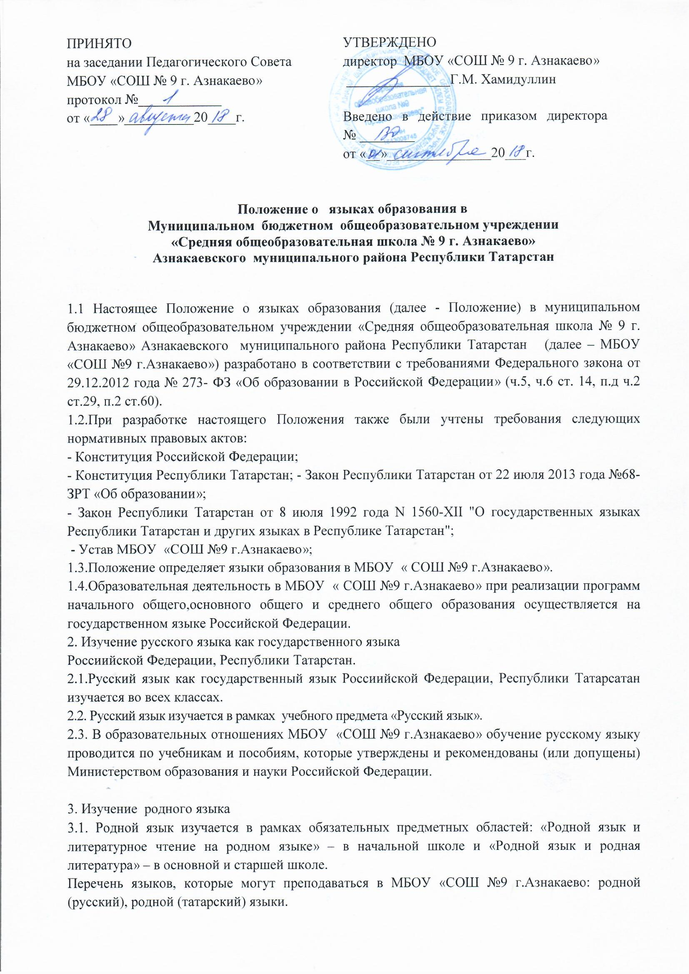

3.2. Выбор языка изучения – право родителей (законных представителей). Чтобы воспользоваться этим правом, родители (законные представители) должны подать письменное заявление на имя директора.
3.3 Свободный выбор языка образования, изучаемых родного языка из числа языков народов Российской Федерации, в том числе русского языка как родного языка, государственных языков республик Российской Федерации осуществляется по заявлениям родителей (законных представителей) несовершеннолетних обучающихся при приеме (переводе) на обучение, имеющим государственную аккредитацию образовательным программам начального общего и основного общего образования.
3.2. Изучение родного (татарского и русского) языков осуществляется в соответствии с федеральными государственными образовательными стандартами и в соответствии с требованиями ФК ГОС ООО, также ООП, учебным планом МБОУ «СОШ №9 г.Азнакаево»по согласованию с родителями (законными представителями) при поступлении в МБОУ «СОШ №9 г.Азнакаево» (Приложение 1). Подавая добровольное заявление в школу, родитель (законный представитель) выражает согласие на обучение по данной ООП в МБОУ «СОШ №9 г.Азнакаево.
4. Изучение иностранного языка.
4.1.В МБОУ «СОШ №9 г.Азнакаево»в качестве иностранного языка осуществляется изучение английского языка во 2-11-х классах.
5. Заключительные положения
5.1.Мероприятия, проводимые в МБОУ «СОШ №9 г.Азнакаево»в рамках организации воспитательной работы, организуются на русском, татарском языках в зависимости от их целей, тематики, целевой аудитории и иных факторов.
5.2. МБОУ «СОШ №9 г.Азнакаево»обеспечивает учащихся учебниками и учебными пособиями по всем учебным предметам основной общеобразовательной программы МБОУ «СОШ №9 г.Азнакаево согласно Федеральному перечню учебников, рекомендуемых к использованию при реализации имеющих государственную аккредитацию образовательных программ начального общего, основного общего, среднего общего образования, также учебникамии учебными пособиями, рекомендованными Министерством образования и науки Республики Татарстан.
5.3. Настоящее Положение обязательно для исполнения всеми участниками образовательных отношений.

Приложение 1

Директору МБОУ СОШ №9 г.Азнакаево»
Азнакаевского муниципального района
Республики Татарстан
__________________________________________________

родителя (законного представителя)___________________
__________________________________________________
Ф.И.О.родителя (законного представителя)
ученика(цы) ___класса_______________________________
Ф.И.О. ученика(цы)

ЗАЯВЛЕНИЕ

На основании ст.14 ФЗ от 29.12.2012 г №273-ФЗ «Об образовании в РФ», я, _______________________________________________________, выбираю с учетом мнения своего ребенка, обучающегося ______ класса, по программе начального общего образования (НОО) в рамках изучения предметных областей «Родной язык и литературное чтение на родном языке»

- «Родной язык» ____________________________
- «Литературное чтение на родном языке» ___________________________________

«___» __________ 20___ года | ________________ | /_________________/

Директору МБОУ СОШ №9 г.Азнакаево»
Азнакаевского муниципального района
Республики Татарстан
__________________________________________________

родителя (законного представителя)___________________
__________________________________________________
Ф.И.О.родителя (законного представителя)
ученика(цы) ___класса_______________________________
Ф.И.О. ученика(цы)

ЗАЯВЛЕНИЕ

На основании ст.14 ФЗ от 29.12.2012 г №273-ФЗ «Об образовании в РФ», я, _______________________________________________________, выбираю с учетом мнения своего ребенка, обучающегося ______ класса, по программе основного общего образования (ООО) в рамках изучения предметных областей «Родной язык и родная литература»

- «Родной язык» ____________________________
- «Родная литература» ___________________________________

«___» __________ 20___ года | ________________ | /_________________/

Директору МБОУ СОШ №9 г.Азнакаево»
Азнакаевского муниципального района
Республики Татарстан
__________________________________________________

родителя (законного представителя)___________________
__________________________________________________
Ф.И.О.родителя (законного представителя)
ученика(цы) ___класса_______________________________
Ф.И.О. ученика(цы)

ЗАЯВЛЕНИЕ

На основании ст.14 ФЗ от 29.12.2012 г №273-ФЗ «Об образовании в РФ», я, _______________________________________________________, выбираю с учетом мнения своего ребенка, обучающегося ______ класса, по программесреднего общего образования (СОО) в рамках изучения предметных областей «Родной язык и родная литература»

- «Родной язык» ____________________________
- «Родная литература» ___________________________________

«___» __________ 20___ года | ________________ | /_________________/

